 | 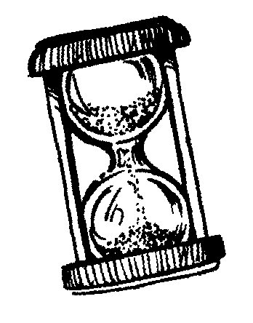 | Chrono math  Table d'addition de 7
Départ | 7+4 | 7+0 | 7+7 | 7+5 | 7+2
 |  |  |  |  | 7+5
 |  |  | 7+3 | 7+0 | 7+8
 |  |  | 7+6
 |  |  | 7+9 | 7+8 | 7+7 | 7+10
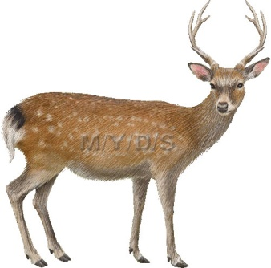 |  |  |  |  |  | 7+1
 |  |  |  |  |  | 7+9
 | 7+2 | 7+6 | 7+1 | 7+4 | 7+3 | 7+10

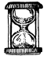
MES RECORDS
Chronométrer le temps mis pour arriver à la fin de la piste de jeu.
Date :  Temps : | Date :  Temps : | Date :  Temps : | Date :  Temps : | Date :  Temps :
Date :  Temps : | Date :  Temps : | Date :  Temps : | Date :  Temps : | Date :  Temps :

